Уважаемые родители (законные представители)!
Пешеходы – это самая незащищённая категория участников дорожного движения. Только в минувшем году в стране было совершено 72 тысячи наездов на пешеходов, это составляет более трети от общего числа ДТП. Каждый тринадцатый пострадавший в ДТП – это по-прежнему ребёнок. Поэтому родителям (законным представителям) следует позаботиться о дополнительных мерах безопасности.
Для пешехода очень важно быть видным. Но не все родители это понимают, выбирая практичные тёмные тона. А ведь это делает пешехода практически незаметным, особенно в пасмурную погоду, в сумерки. И большинство наездов транспорта на пешеходов происходят именно из-за действий такого пешехода-невидимки, происходят столкновения транспорта или наезды его на различные препятствия.
Применение световозвращающих элементов повышают видимость пешеходов на неосвещенной дороге более чем в 6,5 раз и значительно снижают риск возникновения дорожно-транспортных происшествий с их участием.
Световозвращающие элементы (световозвращатели) – это элементы, изготовленные из специальных материалов, обладающих способностью возвращать луч света обратно к источнику.
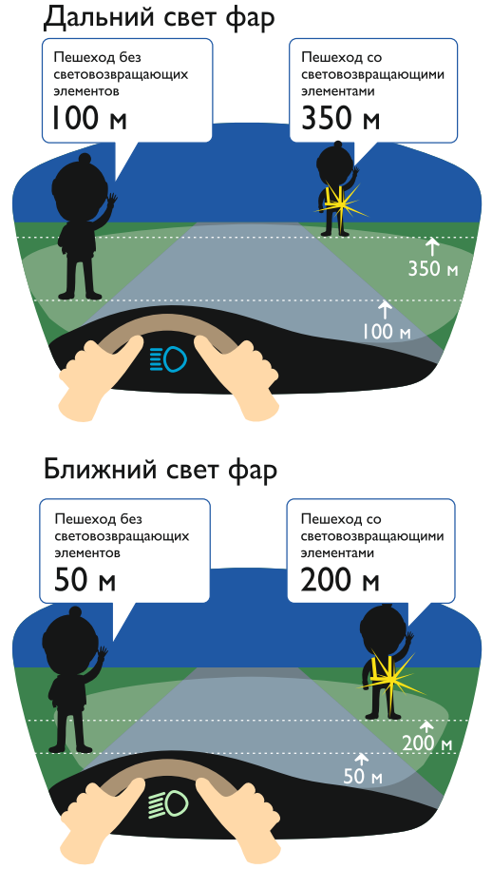
При движении с ближним светом фар водитель автомобиля способен увидеть пешехода на дороге на расстоянии 25-50 метров. Если пешеход применяет световозвращатель, то это расстояние увеличивается до 150-200 метров. А при движении автомобиля с дальним светом фар дистанция, на которой пешеход становится виден, с применением световозвращателей увеличивается со 100 метров до 350 метров. Это даёт водителю 15-25 секунд для принятия решения.

Светоотражающие элементы имеют различные формы:
- стикеры (могут крепиться к одежде на липучке);
- термополоски (крепятся на ткани с помощью прогрева утюгом);
- жесткие браслеты (скручиваясь, крепятся на руку, ногу или сумку);
- кулоны;
- брелоки;
- значки;
- шнурки.
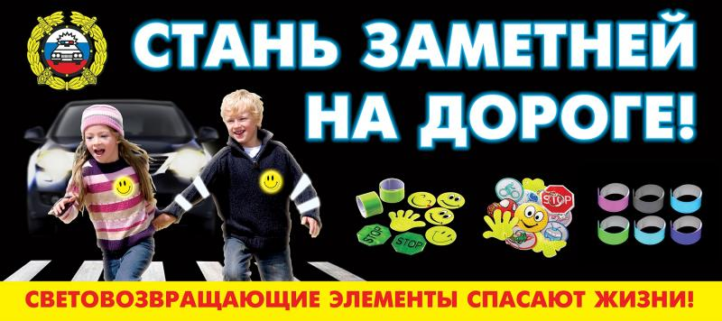
Световозвращающие элементы нужно прикрепить к верхней одежде, рюкзакам, сумкам, велосипедам, роликам или детским коляскам таким образом, чтобы при переходе или движении по проезжей части на них попадал свет фар автомобилей. Рекомендуется закреплять световозвращатели с двух сторон объекта, чтобы световозвращатель оставался видимым во всех направлениях к приближающимся.

Напоминаем Вам, что согласно пункту 4.1. Правил дорожного движения Российской Федерации «при переходе дороги и движении по обочинам или краю проезжей части в темное время суток или в условиях недостаточной видимости пешеходам рекомендуется, а вне населенных пунктов пешеходы обязаны иметь при себе предметы со световозвращающими элементами и обеспечивать видимость этих предметов водителями транспортных средств».
В соответствии с частью 1 статьи 12.29 КоАП за нарушение данного пункта предусмотрен штраф 500 рублей.

